Задача.
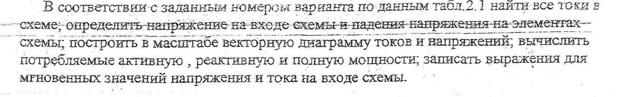
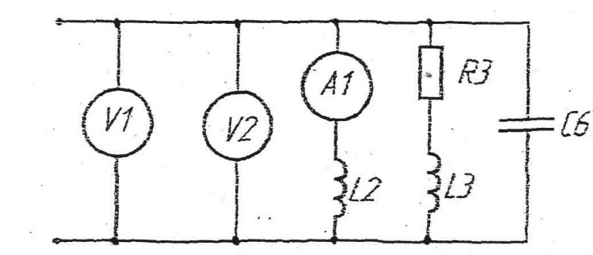
Дано:
Частота сети f=50 Гц
V1=100 В
R3=10 Ом
C6=106,3 мкФ
L2=25,45 мГн
L3=68,3 мГн

